Oleh:
ZSALDYA MUSTIKA UTARI 20121112007
SKRIPSI
SEKOLAH TINGGI ILMU EKONOMI INDONESIA BANKING SCHOOL JAKARTA
2016

Oleh:
ZSALDYA MUSTIKA UTARI 20121112007
SKRIPSI
Diajukan Untuk Melengkapi Sebagian Syarat Guna Mencapai Gelar Sarjana Ekonomi
Program Studi Akuntansi

SEKOLAH TINGGI ILMU EKONOMI INDONESIA BANKING SCHOOL JAKARTA
2016

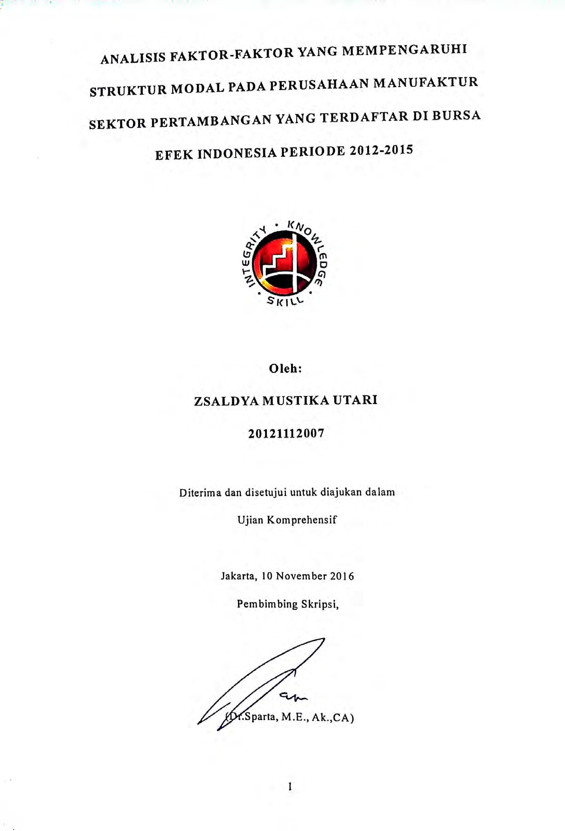

Analisis faktor-faktor..., Zsaldya Mustika Utari, Ak.-IBS, 2016

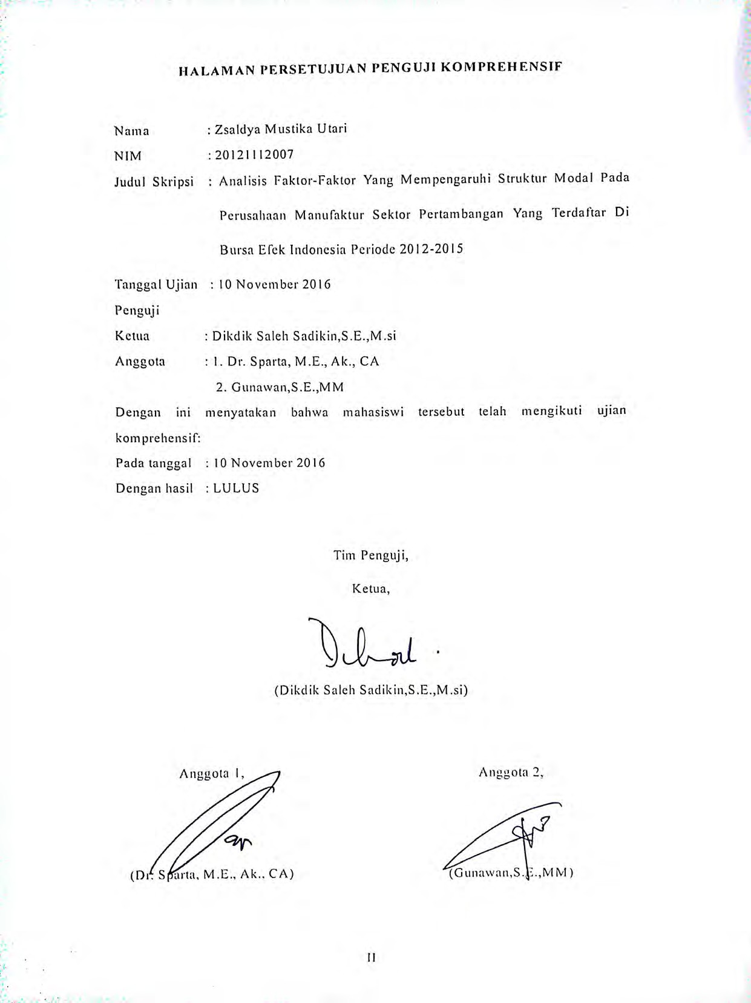

Analisis faktor-faktor..., Zsaldya Mustika Utari, Ak.-IBS, 2016

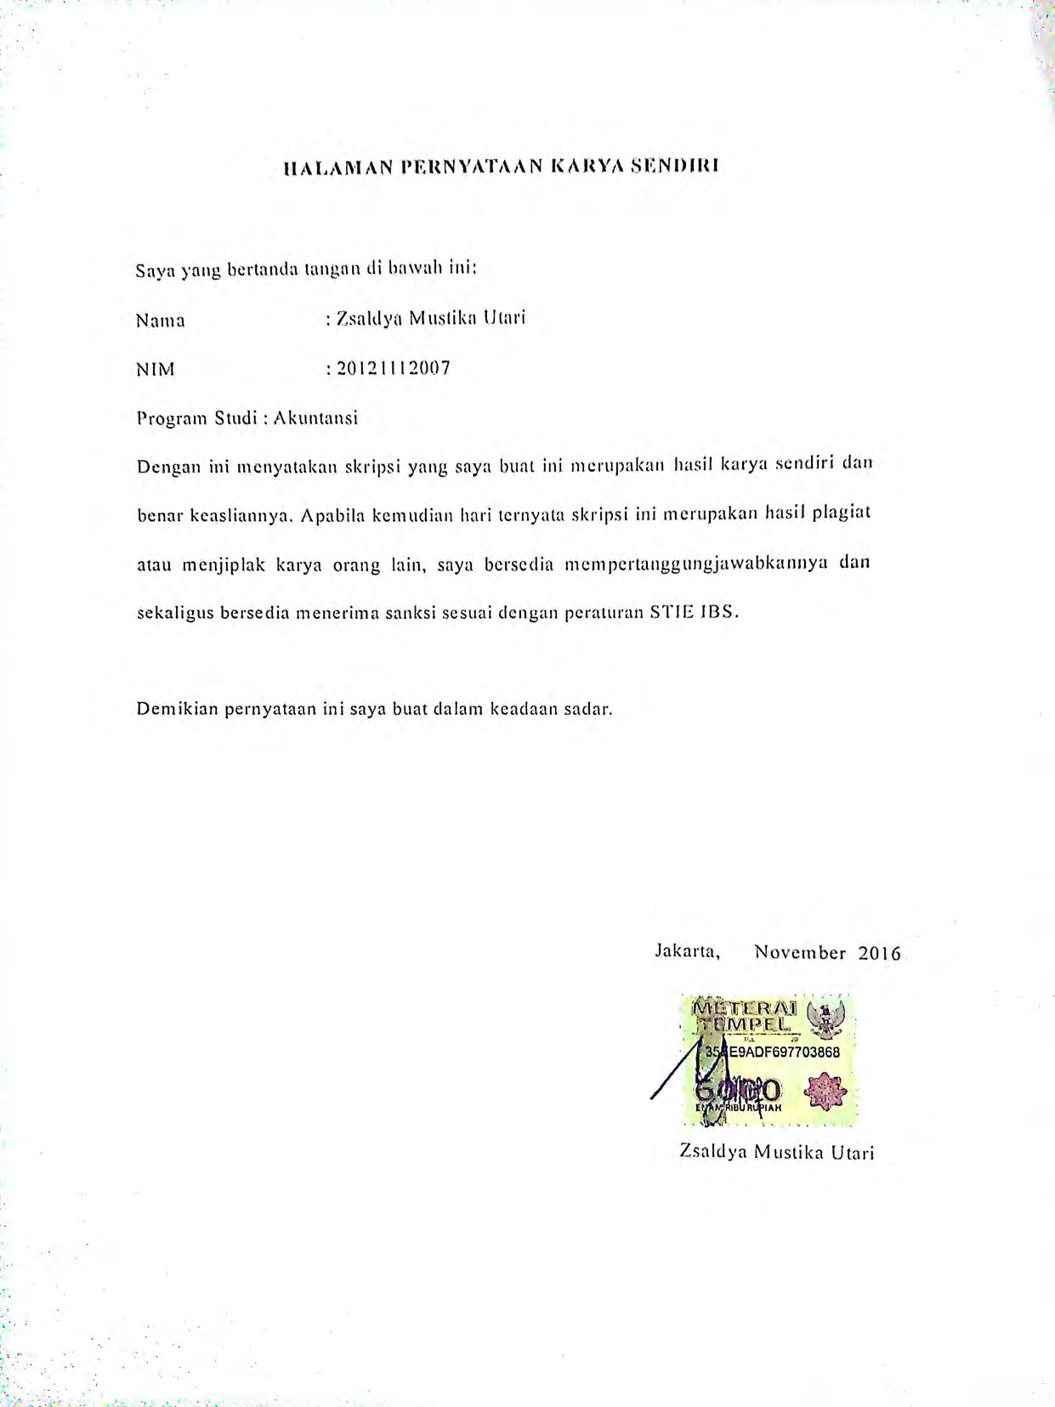

Analisis faktor-faktor..., Zsaldya Mustika Utari, Ak.-IBS, 2016

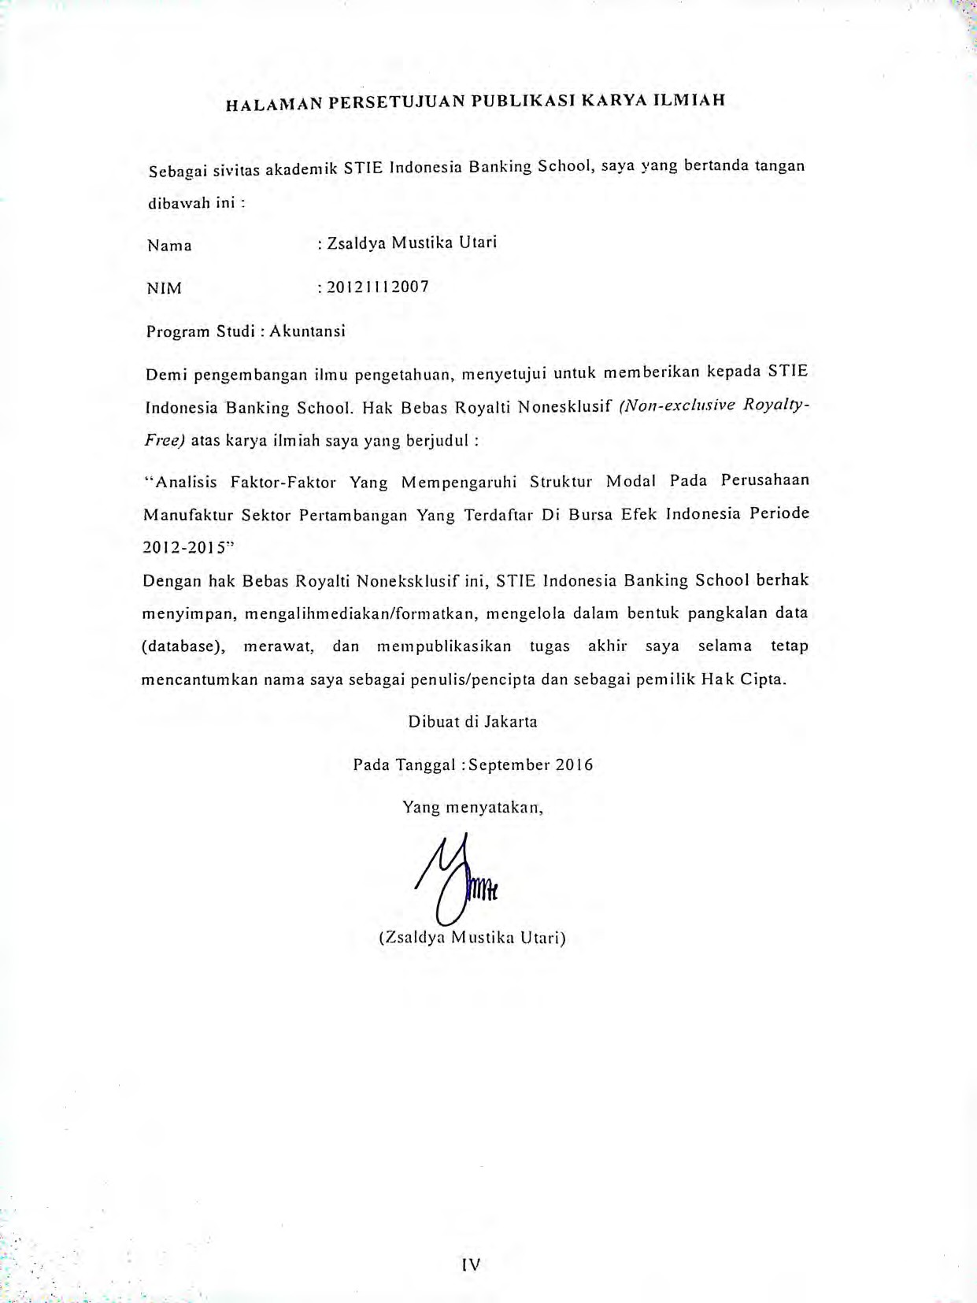

Analisis faktor-faktor..., Zsaldya Mustika Utari, Ak.-IBS, 2016

KATA PENGANTAR

Assalamualaikum Wr. Wb.

Segala puji bagi Allah SWT atas segala berkah, rahmat, dan hidayah-Nya. Serta shalawat dan salam semoga senantiasa tercurah kepada junjungan Nabi Muhammad SAW. Alhamdulillahi Robbil’alamin akhirnya penulis dapat menyelesaikan skripsi ini yang berjudul “Analisis Faktor-Faktor Yang Mempengaruhi Struktur Modal Pada Perusahaan Manufaktur Sektor Pertambangan Yang Terdaftar di Bursa Efek Indonesia Periode 2012-2015” dengan tepat waktu. Skripsi ini ialah sebagai salah satu syarat akademis dalam menyelesaikan studi program sarjana (S1) jurusan akuntansi di STIE Indonesia Banking School.

Terselesaikannya skripsi ini tidak terlepas dari bantuan banyak pihak, sehingga akhirnya skripsi ini dapat terselesaikan. Pada kesempatan kali ini, dengan segala kerendahan hati dan penuh rasa hormat penulis menghaturkan terima kasih, terutama kepada :

- Allah SWT atas berkah dan karuniaNya yang selalu menyertai penulis dalam setiap waktu.
- Bapak Dr. Subarjo Joyosumarto, SE, MA selaku Ketua STIE Indonesia Banking School Jakarta.
- Bapak Dr. Sparta, S.E., MM., Ak., CA selaku Wakil Ketua I Bidang Akademik STIE Indonesia Banking School Dan sebagai Dosen Pembimbing Skripsi, dengan kesabaran dan selalu berusaha meluangkan waktu, tenaga, dan pikiran dalam memberikan bimbingan kepada penulis dalam penyusunan skripsi ini dari awal hingga terselesaikannya skripsi ini.
- Bapak Khairil Anwar, S.E., MSM., selaku Wakil Ketua II Bidang Administrasi dan umum STIE Indonesia Banking School
- Bapak Dr.Antyo Pracoyo, M.Si, selaku Wakil Ketua III Bidang Kemahasiswaan dan Pemasaran STIE Indonesia Banking School.

- Bapak Gunawan, S.E., MM. dan Bapak Fathoni S.E., M.Si., selaku dosen penguji yang telah memberikan ilmu dan saran yang sangat berguna dalam penulisan skripsi ini.

- Seluruh dosen dan karyawan STIE Indonesia Banking School yang tidak dapat penulis sebutkan satu per satu.

- Teristimewa kepada kedua Orang Tua penulis, Almarhum Bapak Sofyan Helmi SH dan Ibu Megah Yulida Sari serta Adik tercinta Akmal Ramadhan, yang selalu mendoakan, memberikan motivasi dan pengorbanannya baik dari segi moril, materi kepada penulis sehingga penulis dapat menyelesaikan skripsi ini.
- Terima kasih kepada Calon Suami saya Denny Apriansyah yang selalu memberikan motivasi, dan doa yang tak henti kepada penulis untuk menyelesaikan skripsi ini.
- Kepada ‘TEMAN SEPERJUANGAN’ Essy Efsah Ell, Emalia Zalfiyani, Dian Anggraini Febiyanti, Carla Ivonia, Maria Yeschrina dan Dahlia Sukma Halin yang selalu memberikan semangat dan bantuan kepada penulis. Banyak kenangan yang tak terlupakan bersama kalian selama ini, terimakasih sebesar- besarnya telah menemani dalam suka dan duka.
- Puti, Akbar, Ayuna, Sary, Vincen & Audina yang telah memberikan semangat dan bantuannya kepada penulis.
- Gank Mckari (Nera, Intan ,Chika) yang telah memberikan semangat, bantuan, dan mendukung pengerjaan skripsi ini.
- Seluruh teman-teman STIE Indonesia Banking School angkatan 2012 tanpa terkecuali. Terimakasih atas segala pengalaman dan pembelajaran yang telah dilewati bersama.
- Dan terakhir, terimakasih untuk semua pihak yang telah membantu dalam penyelesaian skripsi ini yang tidak dapat disebutkan satu per satu.

Penulis menyadari bahwa bahwa penelitian ini masih terdapat banyak kekurangan baik dalam pengungkapan , penyajian dan pemilihan kata-kata

maupun pembahasan materi skripsi ini masih sangat jauh dari sempurna. Oleh karna itu, sengan segala kerendahan hati dan tangan terbuka, penulis mengharapkan kritik, saran dan segala bentuk pengarahan dari semua pihak agar penelitian ini dapat menjadi lebih baik lagi. Akhir kata, penulis mengharapkan semoga penelitian ini dapat memberikan manfaat bagi berbagai pihak.

Wassalamualaikum Wr. Wb

Jakarta, September 2016

Penulis

Zsaldya Mustika Utari

DAFTAR ISI

HALAMAN JUDUL

HALAMAN PERSETUJUAN DOSEN PEMBIMBING I
HALAMAN PERSETUJUAN DOSEN PENGUJI KOMPREHENSIF II
LEMBAR PERNYATAAN KARYA SENDIRI III
LEMBAR PERSETUJUAN PUBLIKASI KARYA ILMIAH IV
KATA PENGANTAR V
ABSTRAK VI
ABSTRACK VII
DAFTAR ISI VIII
DAFTAR TABEL IX
DAFTAR GAMBAR X
BAB I PENDAHULUAN 1
  - Latar Belakang 1
  - Masalah Penelitian 11
    - Pembatasan Masalah 11
    - Rumusan Masalah 11
  - Tujuan Penelitian 12
  - Manfaat Penelitian 13
  - Sistematika Penulisan 13
BAB II LANDASAN TEORI 15
  - Tinjauan Pustaka 15
      - Pengertian Modal 15
      - Klasifikasi Modal 16
      - Sumber Modal 17
    - Struktur Modal 18
      - Teori Keagenan(Agency Theory) 20
      - Teori Sinyal (Signaling Theory) 21
    - Struktur Modal 15
      - Pengertian Struktur Modal 23
    - Faktor-Faktor yang mempengaruhi struktur modal 24
      - Profitabilitas 25
      - Struktur Aktiva 25
      - Ukuran Perusahaan 26
      - Pertumbuhan Penjualan 27
  - Penelitian Terdahulu 28
  - Pengembangan Hipotesis 35
    - Pengaruh Profitabilitas terhadap struktur modal 35
    - Pengaruh Struktur Aktiva terhadap struktur modal 37
    - Pengaruh Ukuran Perusahaan terhadap struktur modal 39
    - Pengaruh Pertumbuhan Penjualan terhadap struktur modal 40
  - Kerangka Pemikiran 41
BAB III METODOLOGI PENELITIAN 43
  - Objek Penelitian 43
  - Desain Penelitian 43
  - Metode Pengambilan Sample 44
    - Jenis Data 44
    - Teknik Penghimpunan Data 44
    - Sample Penelitian 45
  - Variabel dan Operasional Variabel 45
  - Teknik Pengolahan & Analisis Data 46
    - Analisis Deksriptif 47
    - Analisis Regresi Data Panel 47
    - Uji Asumsi Klasik 48
      - Uji Multikolineritas 48
      - Uji Autokolerasi 49
      - Uji Heteroskedastisitas 49
      - Uji Normalitas 50
  - Teknik Pengujian Hipotesis 50
BAB IV ANALISIS DAN PEMBAHASAN 52
  - Gambaran umum objek penelitian 52
  - Statistik deskriptif 54
  - Hasil Pengujian 58
    - penelitian Regresi Data Panel 58
      - Uji Chow 58
      - Uji Hausman 59
    - Uji Normalitas 60
    - Uji Asumsi Klasik 61
      - Uji Multikolinieritas 61
      - Uji Autokorelasi 62
      - Uji Heterokedastisitas 63
    - Analisis regresi data panel 64
    - Pengujian Hipotesis 66
      - Koefesien Determinasi 66
      - Uji t ( Uji Parsial) 66
  - Analisis Hasil 68
  - Implikasi Manajerial 72
BAB V KESIMPULAN 76
  - Kesimpulan 76
  - Saran 78
DAFTAR PUSTAKA 81
LAMPIRAN 84
RIWAYAT HIDUP PENYUSUNAN SKRIPSI 93

Tabel 2.1 Penelitian Terahulu 33

Tabel 3.1 Operasional Variabel 45

Tabel 4.1 Seleksi Sample 52

Tabel 4.2 Sample Perusahaan 53

Tabel 4.3 Statistik Dekskriptif 54

Tabel 4.4 Hasil Uji Chow 58

Tabel 4.5 Hasil Uji Hausman 59

Tabel 4.5 Uji Multikolinieritas 61

Tabel 4.6 Uji DW Regresi Persamaan 62

Tabel 4.7 Heterokedastisitas 62

Tabel 4.8 Regresi Persamaan 63

Gambar 2.1 Kerangka Pemikiran 36
Gambar 4.1 Grafik Histogram 60

XV

ABSTRAK

Tujuan penelitian ini yaitu untuk mengetahui ada tidaknya pengaruh struktur modal terhadap profitabilitas, struktur aktiva, ukuran perusahaan , pertumbuhan penjualan pada perusahaan manufaktur sektor pertambangan yang terdaftar di Bursa Efek Indonesia periode 2012 – 2015. Penelitian sample menggunakan metode purposive sampling. Data diperoleh dari data sekunder laporan tahunan perusahaan yang terdaftar di Bursa Efek Indonesia periode 2012 – 2015. Hipotesis dalam penelitian ini didasarkan pada penelitian terdahulu dan berbagai teori pendukung lainya yang kemudian dianalisa menggunakan program Eviews 9.0.
Hasil penelitian ini menunjukan bahwa struktur modal memiliki pengaruh terhadap profitabilitas, struktur aktiva, ukuran perusahaan , pertumbuhan penjualan pada perusahaan manufaktur sektor pertambangan yang terdaftar di Bursa Efek Indonesia periode 2012 – 2015.

Kata kunci: Profitabilitas, Struktur Aktiva, Ukuran Perusahaan & Pertumbuhan Penjualan.

ABSTRACK

The objectives of this research is to determine whether there is an effect between capital structure, profitability, assets structure, firm size and sales growth on the mining sector manufacturing companies listed on Indonesia Stock Exchange period of 2012-2015. The sample of this research using purposive sampling method and the data obtained from secondary data of listed Indonesia Stock Exchange companies financial reports. The hypothesis of this research is based on previous research and other supporting theories which then analyzed using Eviews 9.0
The result of this research shows that capital structure have effect on profitability, assets structure, firm size, and sales growth on the mining sector manufacturing companies listed on Indonesia Stock Exchange period of 2012-2015

Keywords: Profitability, Assets Structure, Firm Size, Sales Growth and Capital Stracture.

IX

Latar Belakang Masalah

BAB I PENDAHULUAN

Seiring berjalannya waktu, jumlah penduduk di berbagai tempat terus mengalami peningkatan. Hal tersebut menjadi alasan kegiatan bisnis marak bermunculan guna memenuhi kebutuhan masyarakat. Menjamurnya aktivitas bisnis tentu dapat memicu timbulnya persaingan untuk memperoleh pangsa pasar. Agar dapat bertahan dalam kondisi yang ada, maka pelaku bisnis diharapkan mampu melihat peluang yang baik dan membenahi segala bentuk kegiatan operasional, salah satunya dengan memperhatikan ketersediaan modal yang cukup.
Persaingan yang ketat di dalam lingkungan perusahaan akan muncul seiring diterapkannya perdagangan bebas pada era globalisasi. Agar Indonesia mampu memasuki pasar global maka seluruh instrumen perekonomian harus memiliki daya saing yang kuat sehingga dapat mampu mencapai tujuannya, dalam hal ini adalah tujuan dari suatu perusahaan yang pada umumnya adalah untuk memaksimalkan kemakmuran dan keuntungan bagi para pemegang saham dari perusahaan tersebut (Anthony,2009:61) dimana salah satu cara yang dapat dilakukan agar tujuan utama tersebut tercapai adalah dengan cara memaksimumkan nilai perusahaan. Menghadapi kondisi persaingan seperti ini, banyak perusahaan baik yang berskala besar ataupun kecil, maupun perusahaan yang bersifat profit maupun yang non profit pastinya akan berfokus pada masalah pendanaan.
Dalam era bisnis modern ini persaingan bisnis antar perusahaan menjadi semakin kompetitif. Perusahaan diharuskan meraih profit maksimum untuk

1

merebut pasar yang semakin tinggi tingkat persainganya untuk meraih profit maksimum tersebut maka penggunaan hutang menjadi suatu hal yang tidak dapat dihindari. Perusahaan akan kesulitan merebut pasar atau melakukan ekspansi usaha jika perusahaan hanya mengandalkan modal atau ekuitas sendiri, maka penggunaan hutang juga harus dikontrol oleh perusahaan, jangan sampai terjadi hutang yang melebihi modal (ekuitas) yang dimiliki perusahaan (Ahmad Eko Prasetyo, 2015). Kebutuhan akan modal sangat penting dalam membangun dan menjamin kelangsungan hidup perusahaan. Oleh karena itu, perusahaan harus menentukan besarnya modal yang dibutuhkan untuk membiayai usahanya (Deviapran,2014). Keputusan pendanaan menyangkut tentang upaya yang dilakukan perusahaan untuk memperoleh sumber pendanaan. Menurut (Riyanto, 2011) pemenuhan dana dapat diperoleh dari dua sumber yaitu sumber dana eksternal dan sumber dana internal. Sumber dana eksternal berupa pinjaman hutang dari kreditur, sedangkan sumber dana internal dapat berupa dana yang dihasilkan perusahaan dalam bentuk ekuitas.
Perusahaan manufaktur pada sektor indsutri pertambangan merupakan sektor industri yang paling memanfaatkan pasar modal di kutip dari Economy.Okezone.com. Otoritas Jasa Keuangan (OJK) mendorong perusahaan pertambangan untuk memanfaatkan pembiayaan dari pasar modal. Pasalnya, saat ini pembiayaan dari perbankan sangat sulit dikarenakan ketatnya likuiditas perbankan"Selama ini perbankan terdepan dalam pembiayaan sektor pertambangan, tetapi selain perbankan ada pasar modal. Pasar modal juga memiliki pendanaan yang cukup besar," ujar Direktur Pemantauan Sektor Rill

OJK Poltak Sihotang di Gedung Bursa Efek Indonesia (BEI), Jakarta, Kamis (26/2/2015). Menurutnya, dengan pengembangan industri pertambangan dianggap akan berkontribusi dalam meningkatkan pertumbuhan ekonomi Indonesia yang ditargetkan oleh pemerintah sebesar 5,7 persen. Hal ini sejalan dengan arahan pemerintah yang berasumsi bahwa Indonesia masih membutuhkan pembangkit listrik sebesar 35.000 megawatt (mw) guna melengkapi infrastruktur listrik dan meningkatkan perekonomian."Dalam rangka mencapai pertumbuhan ekonomi di 5,7 persen pada tahun ini, berdasarkan informasi Kementerian ESDM, Indonesia masih membutuhkan pembangkit listrik sebesar 35.000 mw. Ini juga diharapkan dengan adanya pembiayaan di pasar modal dapat berkontribusi besar dalam mendapatkan kebutuhan pendanaan," ungkap Poltak. Saat ini, Poltak menyebutkan, OJK mengawasi 42 perusahaan pertambangan. Perusahaan tersebut terbagi dalam kelompok batu bara, minyak gas, dan logam mineral lainnya.
Dalam menghimpun sumber dana eksternal maupun internal, perusahaan harus melakukaannya secara efisien, dalam arti keputusan pendanaan tersebut mampu meminimalkan biaya modal yang harus ditanggung perusahaan. Biaya modal yang timbul dari keputusan pendanaan merupakan konsekuensi berdasarkan hasil keputusan manager. Ketika sumber dana eksternal digunakan maka biaya modal yang timbul adalah sebesar biaya bunga yang di bebankan oleh kreditur. Metode pemenuhan kebutuhan dana dengan cara ini disebut metode pembelanjaan dengan hutang (debt financing). Sedangkan, jika perusahaan menggunakan sumber dana internal maka akan timbul opportunity cost. Metode pemenuhan kebutuhan dana dengan cara ini disebut metode pembelanjaan modal

sendiri (equity financing) yang berarti bahwa dana pemilik akan menjadi modal bagi perusahaan (Deviapran, 2014).
Ketika menggunakan sumber dana, perusahaan harus mempertimbangkan dampak positif dan negatif agar dapat diperoleh bentuk struktur modal yang optimal. Struktur modal menurut (Keown et,al 2011:492) adalah kombinasi sumber dana berupa hutang dan ekuitas yang berasal dari saham preferen dan saham biasa yang digunakan oleh perusahaan.Permasalahan pendanaan yang berkaitan dengan pelaksanaan operasional dalam perusahaan tergambar dalam dihadapkannya dengan adanya suatu variasi dalam pembelanjaan dana, dalam artian kadang-kadang perusahaan tersebut lebih baik jika menggunakan dana yang berasal dari modal sendiri (equity) akan tetapi kadang-kadang juga lebih baik kalau menggunaan pendanaan dari hutang (debt). Oleh karena itu dalam pelaksanaannya, perusahaan perlu berusaha untuk memenuhi suatu sasaran tertentu mengenai perimbangan atau komposisi antara besarnya jumlah hutang dan modal sendiri yang dapat tercermin dalam struktur modal perusahaan.Untuk itu dalam pencapaian hal tersebut maka pihak perusahaan perlu memperhitungkan berbagai faktor yang dapat mempengaruhi struktur modal tersebut.Faktor-faktor yang dapat mempengaruhi komposisi struktur modal perusahaan dalam penelitian ini diantaranya seperti Profitabilitas (Profitability), Struktur Aktiva (Tangibility Asset), dan Tingkat pertumbuhan(Growth) dan Ukuran perusahaan (Firm Size).
Rasio likuiditas merupakan kemampuan perusahaan untuk memenuhi kewajiban jangka pendek yang telah jatuh tempo. Menurut (Riyanto,2011) kebutuhan dana untuk aktiva lancar menggunakan pembiayaan hutang jangka

pendek. Sehingga, semakin likuid suatu perusahaan, maka penggunaan hutang akan semakin tinggi. Berdasarkan penelitian sebelumnya yang dilakukan oleh Shahdan (2013) menunjukkan bahwa rasio likuiditas berpengaruh signifikan terhadap struktur modal. Sedangkan, penelitian yang dilakukan oleh Jong (2008) dan Deviapran (2014) menunjukkan bahwa rasio likuiditas tidak berpengaruh signifikan terhadap struktur modal.
Profitabilitas merupakan kemampuan perusahaan untuk menghasilkan laba dalam kegiatan operasionalnya dan sebagai fokus utama dalam penilaian prestasi perusahaan. Rasio profitabilitasMenurut (Kieso et,al 2011:671) merupakan instrumen untuk mengukur pendapatan atau keberhasilan kegiatan perusahaan dalam suatu periode. Keuntungan atau kerugian yang diperoleh berdasarkan kegiatan operasional dapat mempengaruhi hutang dan kemampuan pendanaan. Penelitian terdahulu yang menghubungkan profitabilitas terhadap struktur modal telah dilakukan oleh Friska (2011) dan Paulina (2015) mendapatkan hasil bahwa profitabilitas berpengaruh signifikan terhadap struktur modal. Sedangkan penelitian yang dilakukan oleh Deviapran (2014) mendapatkan hasil bahwa profitabilitas tidak berpengaruh signifikan terhadap struktur modal.
Selain pertumbuhan penjualan, struktur aktiva juga mempengaruhi struktur modal, struktur aktiva diklasifikasikan menjadi dua bagian utama (aktiva lancar dan aktiva tidak lancar). Struktur aktiva merupakan sejumlah bentuk aset yang dapat dijadikan jaminan (collateral value of assets). Perusahaan yang memiliki aset dalam jumlah besar biasanya akan lebih mudah memperoleh pinjaman dana dari kreditur. Sebagian besar perusahaan manufaktur modalnya tertanam dalam

aktiva tetap, mengutamakan dari pendanaan internal (modal sendiri), sedangkan pendanaan eksternal beupa hutang hanya sebagai pelengkap. Penelitian yang telah dilakukan oleh Jemmi (2013) dan Hanun (2015) mengemukakan bahwa struktur aktiva berpengaruh signifikan terhadap strukur modal. Sedangkan, penelitian Shahdan (2013) memperoleh hasil sebaliknya bahwa struktur aktiva tidak berpengaruh signifikan terhadap struktur modal.
Faktor lainnya yang dapat dipertimbangkan dalam keputusan struktur modal perusahaan adalah ukuran perusahaan. Terkait dengan kemampuan finasial, besar-kecilnya ukuran perusahaan secara langsung akan berpengaruh terhadap tingkat risiko bagi investor. Penelitian terdahulu yang menghubungkan ukuranperusahaan terhadap strukur modal yang dilakukan oleh King University (2014) dan Noubbrough (2015) menunjukkan bahwa ukuran perusahaan berpengaruh signifikan terhadap struktur modal. Hal ini bertentangan dengan hasil penelitian yang dilakukan oleh Friska (2011) yang menunjukkan bahwa ukuran perusahaan tidak memiliki pengaruh signifikan terhadap struktur modal.
Struktur modal merupakan masalah penting bagi setiap perusahaan, karena baik buruknya struktur modal perusahaan akan mempunyai efek yang langsung terhadap posisi finansialnya. Maka dengan mengetahui serta mengidentifikasi apa dan bagaimana faktor-faktor yang paling mempengaruhi struktur modal perusahaan manufaktur khususnya pada sektor pertambangan yang terdaftar di bursa efek indonesia, dapat membantu khususnya pihak manajemen perusahaan yang ada dalam perusahaan tersebut dalam menentukan bagaimana seharusnya pemenuhan kebutuhan dana dapat mencapai struktur modal yang optimal. Dengan

demikian tujuan utama dari perusahaan untuk memaksimumkan kemakmuran pemegang saham dapat tecapai.
Profitabilitas menjadi salah satu faktor yang dipertimbangkan dalam suatu perusahaan dengan kebijakan struktur modal. Menurut Anthony (2009:60) profitabilitas mengacu pada laba jangka panjang, bukan laba kuartalan ataupun laba tahun berjalan, akan tetapi profitabilitas merupakan kemampuan perusahaan untuk memperoleh laba dari kegiatan suatu bisnis yang dilakukanya. Perusahaan memperoleh tingkat pengembalian yang tinggi cenderung menggunakan dana yang dihasilkan secara internal (modal sendiri yang bersumber dari laba) untuk tetap membiayai aktifitas perusahaanya daripada menggunakan hutang. Tetapi perusahaan yang memperoleh tingkat pengembalian yang rendah cenderung menggunakan hutang yang besar untuk membiayai aktifitas perusahaan tersebut.Hasil penelitian dilakukan oleh (Mai, 2006) serta Suwarto dan Ediningsih (2007) menunjukan bahwa profitabilitas mempunyai pengaruh positif terhadap struktur modal. Sedangkan menurut (Kartini dan Arianto, 2008) Keputusan pendanaan yang dilakukan secara tidak cermat akan menimbulkan biaya tetap dalam bentuk biaya modal yang tinggi, yang selanjutnya dapat berakibat pada rendahnya profitabilitas perusahaan tersebut akan berpengaruh negatif terhadap struktur modal.
Ukuran perusahaan dapat dijadikan sebagai indikator yang membuat perusahaan kemungkinan memperoleh kebangkrutan dengan skala ukuran yang kecil, perusahaan dengan skala ukuran yang besar akan memperoleh prospek usaha yang bagus sehingga kegagalan yang diperoleh didalam usaha akan lebih

kecil, perusahaan dengan prospek usaha yang besar akan lebih mudah untuk mendapatkan pinjaman dari kreditor. Penenilitian sebelumnya yang dilakukan oleh Arli,(2010),Besar kecilnya ukuran perusahaan akan berpengaruh terhadap struktur modal dengan didasarkan pada kenyataan bahwa semakin besar suatu perusahaan akan mempunyai tingkat pertumbuhan yang tinggi, sehingga perusahaan tersebut akan lebih berani mengeluarkan saham baru dan cenderung untuk menggunakan jumlah pinjaman juga semakin besar, menurut penelitian yang dilakukan Saidi (2009) ukuran perusahaan tersebut berpengaruh postif terhadap struktur modal. Hasil tersebut bertentangan dengan penelitian yang dilakukan oleh Anggraini(2007) menunjukan bahwa ukuran perusahaan berpengaruh negatif dan signifikan terhadap strukur modal.
Pertumbuhan penjualan merupakan variabel yang dipertimbangkan dalam keputusan hutang dengan demikian, perusahaan dengan tingkat pertumbuhannya lebih tinggi cenderung lebih banyak menggunakan hutang. Menurut Brigham (2006), Perusahaan akan lebih sering menghadapi permasalahan yaitu tidak memiliki kecukupan dana yang mengakibakan terciptanya hutang baru diperusahaan tersebut. Tetapi pada saat yang sama perusahaan yang tumbuh lebih pesat sering menghadapi ketidakpastian yang lebih besar, yang cenderung mengurangi keinginannya untuk menggunakan hutang (Houston, 2007). Bagi perusahaan dengan tingkat pertumbuhan penjualan dan laba yang tinggi kecenderungan menggunakan hutang sebagai sumber dana eksternal yang lebih besar dibandingkan dengan perusahaan-perusahaan yang tingkat pertumbuhan penjualannya rendah. Penelitian yang dilakukan oleh (Mayangsari,Trisna 2010)

dan Kesuma (2009) menyatakan bahwa tingkat pertumbuhan penjualan berpengaruh positif terhadap struktur modal. Hal tersebut berlawanan dengan penelitian yang dilakukan oleh Liwang (2011) menunjukan bahwa pertumbuhan penjualan berpengaruh negatif terhadap struktur modal.
Selain pertumbuhan penjualan, struktur aktiva juga mempengaruhi struktur modal.Struktur aktiva menggambarkan sebagian jumlah aset yang dapat dijadikan jaminan.Kebijakan hutang juga bergantung pada pertumbuhan asset yang dimiliki perusahaan.Perusahaan yang mempunyai asset besar tentu lebih mudah memperoleh hutang atau pinjaman dari pada perusahaan yang tidak mempunyai asset yang besar. Menurut Gapenski dan Daves dalam Sukmaja (2009) perusahaan yang memiliki jaminan terhadap hutang akan lebih mudah mendapatkan hutang dari pada perusahaan yang tidak memiliki jaminan terhadap hutang. Menurut Riyanto (2011) kebanyakan perusahaan industri dimana sebagian besar daripada modalnya tertanam dalam aktiva tetap, akan mengutamakan pemenuhan modalnya dari modal yang permanen yaitu modal sendiri, sedangkan hutang sifatnya sebagai pelengkap. Hidayat (2011) mengemukakan bahwa struktur aktiva berpengaruh positif terhadap struktur modal.Sedangkan penelitian yang dilakukan oleh Mardiana (2006), Hasan (2006), Nanok (2008), memberikan hasil bahwa struktur aktiva berpengaruh negatif terhadap struktur modal.
Bahwa penelitian empiris terdahulu mengenai faktor-faktor yang mempengaruhi struktur modal seperti profitabilitas, struktur aktiva, pertumbuhan penjualan dan ukuran perusahaan dimana hasil temuan empiris dalam penelitian tersebut menggunakan hasil yang berbeda dan tidak konsisten, Sehingga peneliti

tertarik untuk melakukan penelitian lebih lanjut mengani mengenai faktor-faktor yang berpengaruh terhadap struktur modal perusahaan manufaktur pada sektor pertambangan dan komponennya yang terdaftar di BEI periode 2012-2015.
Penelitian ini merupakan replikasi penelitian Hanun (2015) dengan menggunakan variabel profitabilitas, pertumbuhan penjualan, struktur aktiva dan ukuran perusahaan dengan menggunakan periode waktu sejak 2012-2015. Sedangkan sample yang digunakan dalam penelitian ini adalah perusahaan manufaktur hal tersebut terkait dengan hasil penelitian sebelumnya yang masih inkonsistensi, maka peneliti tertarik untuk melakukan pengujian ulang hubungan antar variabel independen terhadap variabel dependen. Berdasarkan uraian diatas, maka judul penelitian ini adalah :

“Analisis Faktor-Faktor Yang Mempengaruhi Struktur Modal Perusahaan Manufaktur Sektor Pertambangan Yang Terdaftar Di Bursa Efek Indonesia”

Masalah Penelitian

Pembatasan Masalah

Agar lebih terfokusnya penelitian ini , maka adanya pembatasan masalah yaitu objek penelitian yang diambil hanya pada industri pertambangan di indonesia yang telah terdaftar di BEI dan sampel dalam penelitian ini merupakan perusahaan manufaktur yang terdaftar di bursa efek indonesia periode waktu 2012 sampai dengan 2015.

Rumusan Masalah

Berdasarkan latar belakang permasalahan yang telah dikemukakan diatas, maka peneliti merumuskan masalah yang akan dibahas sebagai berikut:

- Bagaimana pengaruh profitabilitas terhadap struktur modal pada perusahaan manufaktur yang terdaftar di BEI selama periode 2012-2015?
- Bagaimana pengaruh tingkat pertumbuhan penjualan terhadap struktur modal pada perusahaan manufaktur yang terdaftar di BEI selama periode 2012-2015?
- Bagaimana pengaruh struktur aktiva terhadap struktur modal pada perusahaan manufaktur yang terdaftar di BEI selama periode 2012-2015?
- Bagaimana pengaruh ukuran perusahaan terhadap struktur modal pada perusahaan manufaktur yang terdaftar di BEI selama periode 2012-2015?

Tujuan Penelitian

Sesuai dengan permasalahan dalam penelitian ini, maka tujuan dari penelitian ini adalah sebagai berikut :
- Untuk menguji pengaruh profitabilitas terhadap struktur modal pada perusahaan manufaktur selama periode 2012-2015.
- Untuk menguji pengaruh pertumbuhan penjualan terhadap struktur modal pada perusahaan manufaktur selama periode 2012-2015.
- Untuk menguji struktur aktiva terhadap struktur modal pada perusahaan manufaktur selama periode 2012-2015.
- Untuk menguji pengaruh ukuran perusahaan terhadap struktur modal pada perusahaan manufaktur selama periode 2012-2015.

Manfaat Penelitian

Penelitian ini bermanfaat bagi pihak-pihak yang berkepentingan terutama bagi perusahaan manufaktur sebagai bahan pertimbangan untuk pengambilan keputusan dalam kegiatan yang dapat memenuhi kebutuhan masyarakat

memperoleh pangsa pasar. Secara terperinci manfaat ini dapat dijabarkan sebagai berikut :
- Bagi Peneliti

Hasil penelitian ini diharapkan dapat digunakan sebagai sarana untuk melatih berfikir secara ilmiah dengan berdasar pada ilmu yang diperoleh ketika kuliah dan menerapkannya pada data yang diperoleh dari objek yang diteliti.
- Bagi Perusahaan

Penulis menyadari bahwa penelitian ini jauh dari kesempurnaan, namun peneliti berharap semoga penelitian ini dapat memberikan manfaat bagi perusahaan sebagai masukan yang dapat dijadikan tolak ukur dalam menyusun struktur modal yang optimum dengan harapan pembentukan struktur modal yang maksimum.
- Bagi Akademis

Bagi para peneliti selanjutnya semoga dapat digunakan sebagai referensi dalam menyusun penelitian-penelitian di masa yang akan datang dengan periode yang berbeda.

Sistematika Penulisan

Sistematika Penulisan dimaksudkan untuk memberikan gambaran mengenai isi dari penelitian ini, adapun sistematika dari penelitian ini sebagai berikut :

BAB I PENDAHULUAN
Dalam bab ini berisi tentang latar belakang penelitian, perumusan masalah, tujuan penelitian, manfaat penelitian, pembatasan masalah dan sistematika penulisan.
BAB II LANDASAN TEORI

Berisi tentang landasan teori dan penelitian terdahulu, kerangka penelitian dan hipotesis yang berguna sebagai dasar pemikiran dalam pembahasan masalah yang diteliti dan mendasari analisis yang digunakan dalam bab IV yang diambil dari berbagai macam literatur.
BAB III METODOLOGI PENELITIAN

Komponen bab III berisi tentang variabel penelitian baik itu variabel dependen, variabel independen yang akan diambil dari operasional tentang semua variabel yang digunakan dalam penelitian, penentuan sampel, jenis dan sumber data, metode pengumpulan data, dan metode analisis.
BAB IV HASIL DAN PEMBAHASAN

Berisi tentang deskripsi obyek penelitian dan analisis data serta pembahasan mengenai permasalahan dalam penelitian ini.
BAB V PENUTUP

Merupakan bab terakhir dan penutup dari penelitian ini. Dalam bab ini akan disampaikan pula kesimpulan, keterbatasan dan saran bagi pihak-pihak yang terkait mengenai permasalahan tersebut.

DAFTAR PUSTAKA

AE Prasetyo, (2015) “Analisis Faktor-Faktor Yang Mempengaruhi Struktur Modal Perusahaan Manufaktur Yang Terdaftar Di Bursa Efek Indonesia Periode 2011-2014” I Januarti - Diponegoro Journal of Accounting, - ejournal-s1.undip.ac.id.
PK Andini (2015) T Rahardjo “Pengaruh Struktur Modal , Pertumbuhan Perusahaan, dan Kebijakan Deviden Terhadap Nilai Perusahaan Yang Terdaftar Di BEI Periode 2010-2013) Jurnal Ilmiah Mahasiswa FEB, - jimfeb.ub.ac.id.
Sparta, Sparta (2011), Analisis Validitas Return Net Operating Asset Dan Return On Asset Dalam Prediksi Harga Saham Pada Industri Manufaktur Terdaftar Di Bei (Periode 2003-2009), Jurnal Keuangan Dan Perbankan, Vol 8 (1), page 1-24
F Margaretha, & AR Ramadhan (2010) “Faktor- Faktor Yang Mempengaruhi Struktur Modal Pada Industri Manufaktur Di Bursa Efek Indonesia Periode 2011-2014 ” - Jurnal Bisnis dan Akuntansi, - tsm.ac.id
A De Jong, R Kabir, TT Nguyen (2008) “Capital structure around the world:The roles of firm- and country-specific determinants - Journal of Banking & Finance, - Elsevier
Handayani, Ratih., & Seftianne. 2011. Faktor- Faktor Yang Mempengaruhi Struktur Modal pada Perusahaan Publik Sektor Manufaktur. Jurnal Bisnis dan Akuntansi. Volume 13 No. 1, April 2011, Hlm. 39- 56
Ak Deviaprian (2014) “Implikasi Faktor-Faktor Yang Mempengaruhi Pada Struktur Modal Perusahaan Manufaktur Periode 2010-2012 –JurnalFakultas Ekonomi & Bisnis, 2014 - eprints.dinus.ac.id
F Firnanti(2011) “ Faktor-Faktor Yang Mempengaruhi struktur Modal Perusahaan Manufaktur Di Bursa Efek Indonesia” - Jurnal Bisnis dan Akuntansi, - tsm.ac.id
A Hanun, K Ratnawati (2015) “Pengaruh Pertumbuhan Penjualan , Profitabilitas , Struktur Aktiva, Dan Ukuran Perusahaan Terhadap Struktur Modal (Studi Pada Perusahaan Property dan Real Estate yang Terdaftar di Bursa Efek Indonesia Tahun 2012-2014)- Jurnal Ilmiah Mahasiswa FEB, - jimfeb.ub.ac.id
JH Liem, WR Murhadi, BS Sutejo (2013) “faktor faktor yang mempengaruhi struktur modal pada industri consumer goods yang terdaftar di bei periode
2007-2011” - CALYPTRA: Jurnal ilmiah mahasiswa universitas Surabaya vol:2 No.1 (2013)- journal.ubaya.ac.id
Sujati, Lisya dan Sparta (2013), Analisis Pengaruh Earnings Per Share (EPS), Price Earnings Ratio (PER), Return On Equity (ROE) Dan Return On Assets (ROA) Terhadap Harga Saham, Ultima Accounting: Jurnal Ilmu Akuntansi, vol. 5 (1), page 77-93.
TSF Alzomaia (2014) – “Capital Structure Determinans Of Publicly
Listed Companies In Saudi Arabia” The International Journal of Business and Finance - papers.ssrn.com
P Natalia (2015)”Pengaruh Profitabilitas, Pertumbuhan Penjualan, Struktur Aktiva, dan Risiko Bisnis terhadap Struktur Modal pada Emiten Kompas 100 (Non Perbankan) - Jurnal Manajemen Pascasarjana Universitas Katolik Parahayangan vol.14,No 2, Mei 2015, - majour.maranatha.edu
Subramanyam, K.R., Wild, John J. Analisis Laporan Keuangan, Jakarta: Salemba Empat, (2010), P.43-45
Kusuma,Suhadak., & Arifin. (2013)."Analisis Pengaruh Profitabilitas dan Tingkat Pertumbuhan (growth) terhadap Struktur Modal dan Nilai Perusahaan (Studi pada Perusahaan Real Estate dan Properti yang terdaftar di Bursa Efek Indonesia (BEI) periode 2007-2011)”. Jurnal Akuntansi, (2013).
Mayangsari, Sekar. 2001. Analisis Faktor-Faktor yang Mempengaruhi Keputusan Pendanaan Perusahaan:Pengujian Pecking Order Hyphotesis. Media Riset Akuntansi, Auditing dan Informasi Vol 1, No. 3, Desember 2001, Hal:126.
Bambang Riyanto. 2013. Dasar-dasar Pembelanjaan Perusahaan. Edisi Empat.
BPFE. Yogyakarta
Jensen, M.C. and Meckling, W.H. 1976. “Theory of the Firm: Manajerial Behaviour, Agency Cost and Ownership Structure”. Journal of Financial Economics, Vol. 3, No. 40, pp. 305-60.
I Made Sudana, 2011 Manajemen Keuangan Perusahaan Teori & Praktik, Penerbit Erlangga. Ciracas Jakarta.
Seftianne dan Ratih Handayani. 2011. Faktor-faktor yang mempengaruhi struktur modal pada perusahaan publik sektor manufaktur. Jurnal Bisnis dan Akuntansi. Vol. 13, No. 1, Hlm. 39-56
Wing Wahyu Winarno. (2011).Analisis Ekonometrika dan Statistika dengan Eviews, Edisi Ketiga. Yogyakarta : Unit Penerbit dan Percetakan (UPP STIM YKPN)
Agus Widarjono. (2009). Ekonometrika Pengantar dan Aplikasinya, Edisi Ketiga.
Yogyakarta : Ekonesia
Gujarati, D. N. (2006). Dasar-dasar Ekonometrika Edisi ketiga Jilid I. Penerjemah: Julius A. Mulyadi. Jakarta : Erlangga
Kieso, Donald, E., Jerry J. Weygandt, Terry D. Warfield, 2011. Intermediate Accounting, Volume 1 and 2. IFRS Edition. John Wiley and Sons, Inc. United States of America (USA).
Husnan, Suad & Pudjiastuti, Enny. (2012). Dasar-Dasar Manajemen Keuangan.
Edisi Keenam. Yogyakarta: STIM YKPN.
Ross, S. A., Westerfield, R. W., & Jaffe, J. (2010). Corporate Finance.
International Edition. New York: McGraw-Hill.
Winarno, W. W. (2011).Analisis Ekonometrika dan Statistika dengan EViews.
Yogyakarta: STIM YKPN.
Ross, S. A., et al. (2012). Fundamentals of Corporate Finance, Asia Global Edition. New York: McGraw-Hill.

www.idx.co.id.

www.sahamok.com

LAMPIRAN II HASIL UJI PENELITIAN
1. Output Statistik Deskriptif
 | DER | FAR | SIZE | ROA | SG
Mean | 1.153805 | 0.622420 | 27.83865 | 9.477521 | 0.005098
Median | 0.736958 | 0.282178 | 28.26242 | 0.040939 | 0.038346
Maximum | 3.879543 | 15.91366 | 31.04404 | 132.0959 | 1.255777
Minimum | 7.98E-13 | 0.005677 | 20.97991 | -0.354753 | -0.959302
Std. Dev. | 1.008025 | 2.259152 | 2.277114 | 27.78919 | 0.417888
Skewness | 1.528996 | 6.662744 | -1.342985 | 3.128230 | -0.084732
Kurtosis | 4.154935 | 45.60829 | 5.055844 | 12.05827 | 4.313136
Jarque-Bera | 21.37038 | 3986.069 | 22.88185 | 242.3910 | 3.506087
Probability | 0.000023 | 0.000000 | 0.000011 | 0.000000 | 0.173246
Sum | 55.38266 | 29.87614 | 1336.255 | 454.9210 | 0.244724
SumSq.Dev. | 47.75737 | 239.8772 | 243.7068 | 36295.23 | 8.207616
Observations | 48 | 48 | 48 | 48 | 48

2. Output Uji Chow Redundant Fixed Effects Tests Equation: REG1
Test cross-section fixed effects
Effects Test | Statistic | d.f. | Prob.
Cross-section F | 8.840188 | (11,32) | 0.0000
Cross-section Chi-square | 67.005659 | 11 | 0.0000

Cross-section fixed effects test equation:
Dependent Variable: DER Method: Panel Least Squares Date: 08/18/16 Time: 14:07 Sample: 2012 2015
Periods included: 4
Cross-sections included: 12
Total panel (balanced) observations: 48
White cross-section standard errors & covariance (d.f. corrected) WARNING: estimated coefficient covariance matrix is of reduced rank

Variable | Coefficient | Std. Error | t-Statistic | Prob.
FAR | -0.055080 | 0.007734 | -7.122201 | 0.0000
ROA_RUMUS | -0.012373 | 0.003107 | -3.982337 | 0.0003

SALES_GROWTH | 0.063522 | 0.106171 0.598298 | 0.5528
SIZE | -0.285682 | 0.051086 -5.592213 | 0.0000
C | 9.258019 | 1.490840 6.209935 | 0.0000
R-squared | 0.248130 | Mean dependent var | 1.153805
Adjusted R-squared | 0.178189 | S.D. dependent var | 1.008025
S.E. of regression | 0.913813 | Akaike info criterion | 2.755951
Sum squared resid | 35.90734 | Schwarz criterion | 2.950868
Log likelihood | -61.14283 | Hannan-Quinn criter. | 2.829610
F-statistic | 3.547683 | Durbin-Watson stat | 0.590530
Prob(F-statistic) | 0.013766

Output Uji Hausman
Correlated Random Effects - Hausman Test Equation: REG1
Test cross-section random effects

Test Summary
Chi-Sq.
Statistic Chi-Sq. d.f. Prob.

Cross-section random 3.244500 4 0.5178

Cross-section random effects test comparisons:

Variable Fixed Random Var(Diff.) Prob.

FAR | -0.159894 | -0.115351 | 0.000652 | 0.0811
ROA_RUMUS | -0.028704 | -0.020654 | 0.000028 | 0.1272
SALES_GROWTH | 0.047495 | 0.015705 | 0.002737 | 0.5434
SIZE | -0.621775 | -0.466639 | 0.007877 | 0.0805

Cross-section random effects test equation: Dependent Variable: DER
Method: Panel Least Squares Date: 08/18/16 Time: 14:08 Sample: 2012 2015
Periods included: 4
Cross-sections included: 12
Total panel (balanced) observations: 48

Variable | Coefficient | Std. Error | t-Statistic | Prob.
C | 18.83450 | 3.947554 | 4.771182 | 0.0000

FAR | -0.159894 | 0.053015 | -3.016017 | 0.0050
ROA_RUMUS | -0.028704 | 0.009158 | -3.134394 | 0.0037
SALES_GROWTH | 0.047495 | 0.234409 | 0.202615 | 0.8407
SIZE | -0.621775 | 0.138407 | -4.492361 | 0.0001
Effects Specification Cross-section fixed (dummy variables)
R-squared | 0.813839 | Mean dependent var | 1.153805
Adjusted R-squared | 0.726576 | S.D. dependent var | 1.008025
S.E. of regression | 0.527096 | Akaike info criterion | 1.818333
Sum squared resid | 8.890564 | Schwarz criterion | 2.442067
Log likelihood | -27.64000 | Hannan-Quinn criter. | 2.054043
F-statistic | 9.326276 | Durbin-Watson stat | 2.052376
Prob(F-statistic) | 0.000000

Output Uji Normalitas
9

8

7

6

5

4

3

2

1

0

Series: Standardized Residuals Sample 2012 2015
Observations 48

Mean 1.85e-15
Median 0.101454
Maximum 2.511103
Minimum -1.945200
Std. Dev. 0.932787
Skewness 0.297145
Kurtosis 3.364833
Jarque-Bera 0.972568
Probability 0.614907

-2.0 -1.5 -1.0 -0.5 0.0 0.5 1.0 1.5 2.0 2.5

- Output Regresi Random Effect Model
Dependent Variable: DER
Method: Panel EGLS (Cross-section random effects) Date: 08/18/16 Time: 14:05
Sample: 2012 2015
Periods included: 4
Cross-sections included: 12
Total panel (balanced) observations: 48
Swamy and Arora estimator of component variances
White cross-section standard errors & covariance (d.f. corrected) WARNING: estimated coefficient covariance matrix is of reduced rank

Variable Coefficient Std. Error |  |  | t-Statistic | Prob.
FAR -0.115351 0.038737 |  |  | -2.977769 | 0.0048
ROA_RUMUS -0.020654 0.005907 |  |  | -3.496551 | 0.0011
SALES_GROWTH 0.015705 0.155507 |  |  | 0.100991 | 0.9200
SIZE -0.466639 0.125863 |  |  | -3.707508 | 0.0006
C 14.41188 3.728465 |  |  | 3.865365 | 0.0004
Effects Specification
 |  |  | S.D. | Rho
Cross-section random |  |  | 0.901653 | 0.7453
Idiosyncratic random |  |  | 0.527096 | 0.2547
Weighted Statistics
R-squared | 0.324563 | Mean dependent var |  | 0.323706
Adjusted R-squared | 0.261732 | S.D. dependent var |  | 0.608042
S.E. of regression | 0.522445 | Sum squared resid |  | 11.73680
F-statistic | 5.165628 | Durbin-Watson stat |  | 1.598794
Prob(F-statistic) | 0.001730
Unweighted Statistics
R-squared | 0.143707 | Mean dependent var |  | 1.153805
Sum squared resid | 40.89429 | Durbin-Watson stat |  | 0.458859

6. Output Uji Multikolineritas

 | ROA | SG | SIZE | FAR
ROA | 1.000000 | 0.215258 | -0.653220 | -0.028986
SG | 0.215258 | 1.000000 | -0.184259 | 0.032393
SIZE | -0.653220 | -0.184259 | 1.000000 | -0.080263
FAR | -0.028986 | 0.032393 | -0.080263 | 1.000000

Output Uji Autokorelasi
Dependent Variable: DER
Method: Panel EGLS (Cross-section random effects) Date: 08/18/16 Time: 14:05
Sample: 2012 2015
Periods included: 4
Cross-sections included: 12
Total panel (balanced) observations: 48
Swamy and Arora estimator of component variances
White cross-section standard errors & covariance (d.f. corrected) WARNING: estimated coefficient covariance matrix is of reduced rank

Variable Coefficient Std. Error |  |  | t-Statistic | Prob.
FAR -0.115351 0.038737 |  |  | -2.977769 | 0.0048
ROA_RUMUS -0.020654 0.005907 |  |  | -3.496551 | 0.0011
SALES_GROWTH 0.015705 0.155507 |  |  | 0.100991 | 0.9200
SIZE -0.466639 0.125863 |  |  | -3.707508 | 0.0006
C 14.41188 3.728465 |  |  | 3.865365 | 0.0004
Effects Specification
 |  |  | S.D. | Rho
Cross-section random |  |  | 0.901653 | 0.7453
Idiosyncratic random |  |  | 0.527096 | 0.2547
Weighted Statistics
R-squared | 0.324563 | Mean dependent var |  | 0.323706
Adjusted R-squared | 0.261732 | S.D. dependent var |  | 0.608042
S.E. of regression | 0.522445 | Sum squared resid |  | 11.73680
F-statistic | 5.165628 | Durbin-Watson stat |  | 1.598794
Prob(F-statistic) | 0.001730
Unweighted Statistics
R-squared | 0.143707 | Mean dependent var |  | 1.153805
Sum squared resid | 40.89429 | Durbin-Watson stat |  | 0.458859

- Output Uji Heterokedastisitas Dependent Variable: LOG(RESID2) Method: Panel Least Squares
Date: 08/18/16 Time: 14:04
Sample: 2012 2015
Periods included: 4

9. Output UjiHeterokedastisitas (Treatment)
Dependent Variable: LOG(RESID2) Method: Panel Least Squares
Date: 08/18/16 Time: 14:06 Sample: 2012 2015
Periods included: 4
Cross-sections included: 12
Total panel (balanced)observations: 48
White cross-section standard errors &b covariance (d.f. corrected)

Cross-sections included: 12
Total panel (balanced) observations: 48

Variable | Coefficient | Std. Error | t-Statistic | Prob.
ROA_RUMUS | -0.021619 | 0.012638 | -1.710575 | 0.0944
FAR | 0.003977 | 0.117146 | 0.033951 | 0.9731
SIZE | -0.462754 | 0.153578 | -3.013148 | 0.0043
SALES_GROWTH | 0.601946 | 0.643765 | 0.935039 | 0.3550
C | 11.64756 | 4.371479 | 2.664444 | 0.0108
R-squared | 0.200779 | Mean dependent var |  | -1.434242
Adjusted R-squared | 0.126433 | S.D. dependent var |  | 1.922661
S.E. of regression | 1.797011 | Akaike info criterion |  | 4.108459
Sum squared resid | 138.8577 | Schwarz criterion |  | 4.303376
Log likelihood | -93.60303 | Hannan-Quinn criter. |  | 4.182119
F-statistic | 2.700601 | Durbin-Watson stat |  | 1.023942
Prob(F-statistic) | 0.042952

Variable | Coefficient | Std. Error | t-Statistic | Prob.
FAR | 0.003977 | 0.049680 | 0.080056 | 0.9366
ROA | -0.021619 | 0.014255 | -1.516560 | 0.1367
SG | 0.601946 | 0.562692 | 1.069761 | 0.2907
SIZE | -0.462754 | 0.184030 | -2.514562 | 0.0157
C | 11.64756 | 5.449206 | 2.137479 | 0.0383
R-squared | 0.200779 | Mean dependent var |  | -1.434242
Adjusted R-squared | 0.126433 | S.D. dependent var |  | 1.922661
S.E. of regression | 1.797011 | Akaike info criterion |  | 4.108459
Sum squared resid | 138.8577 | Schwarz criterion |  | 4.303376
Log likelihood | -93.60303 | Hannan-Quinn criter. |  | 4.182119
F-statistic | 2.700601 | Durbin-Watson stat |  | 1.023942
Prob(F-statistic) | 0.042952

Curriculum Vitae

Zsaldya Mustika Utari
Jl. MT. Haryono Komplek Perumahan Pemda Blok E No.2 RT 45 Rw 002 Samarinda KALTIM
Tari7594@gmail.com

PERSONAL DETAILS

Full Name : Zsaldya Mustika Utari
Sex : Female
Place, Date of Birth : Samarinda, May 07 1994
Nationality : Indonesia
Marital Status : Single
Height, Weight : 162 cm, 60 kg
Health : Fine
Religion : Moeslem
Phone, Mobile 085392129212
E-mail : Tari7594@gmail.com
PERSONALITIES
Faithful, smart worker, able to work in groups, honest, cooperative, discipline, principal, fast learner, good interpersonal and communication skill.

EDUCATIONAL BACKGROUND

Formal Educations
2012 - Present Sekolah Tinggi Ilmu Ekonomi Indonesia Banking School (STIE IBS), Major in Accounting, Jakarta
2010 - 2012 SMKN 1 Samarinda
2007 - 2010 SMPN 4 Samarinda
2000 – 2006 SDN 027 Loa Bakung Samarinda
Non Formal Educations

2012
2013

2015
- Basic Activist Training Program, STIE IBS (certified)
- Leadership Training, Rindam Jaya (certified)
- Zahir Accounting Software (certified)
- English For Business Banking , GMU
- Software Analysis Training – E-views , STIE IBS
- TOEFL GMU
- Mini Banking Training, STIE IBS
- Credit Analyst Training, STIE IBS (certified)
- Basic Treasury Training, STIE IBS (certified)
- Trade Financing Training, STIE IBS (certified)

92

  - Effective Selling Skill Training, STIE IBS (certified)

ORGANIZATION EXPERIENCES

2012 | IBS Choir STIE Indonesia Banking School
2013 | Stock Simulation
2013 | Senior High School Accounting Competition
2014 | National Banking Forum
2014 | Student Research Center

WORKING EXPERIENCE

2015 Internship at KPw Bank Indonesia Malang
2015 Internship at PT. Migas Mandiri Pratama KALTIM

SKILLS
- Banking Operation Skills
- Computer Literate (MS. Word, MS. Excel, and MS. Power Point)
- Internet Literate
- Software Analysis Literate (E-Views)
- Accounting Software (Zahir)

LANGUAGE PROFICIENCY

Language | Speaking | Reading | Listening
Bahasa | √ | √ | √
English |  | √ | √

LEISURE TIME ACTIVITIES

Shopping , Hangout and Travelling

93

